Использование протокола STP. Агрегирование каналов
Лабораторная работа № 9
Шулуужук Айраана НПИбд-02-22
Содержание

1 Цель работы
Изучение возможностей протокола STP и его модификаций по обеспечению отказоустойчивости сети, агрегированию интерфейсов и перераспределению нагрузки между ними.

2 Задание
- Сформируйте резервное соединение между коммутаторами msk-donskaya-sw-1 и msk-donskaya-sw-3.
- Настройте балансировку нагрузки между резервными соединениями.
- Настройте режим Portfast на тех интерфейсах коммутаторов, к которым подключены серверы.
- Изучите отказоустойчивость резервного соединения.
- Сформируйте и настройте агрегированное соединение интерфейсов Fa0/20 – Fa0/23 между коммутаторами msk-donskaya-sw-1 и msk-donskaya-sw-4.
- При выполнении работы необходимо учитывать соглашение об именовании.

3 Выполнение лабораторной работы
Сформируем резервное соединение между коммутаторами msk-donskaya-sw-1 и msk-donskaya-sw-3. Для этого заменим соединение между коммутаторами msk-donskaya-sw-1 (Gig0/2) и msk-donskaya-sw-4 (Gig0/1) на соединение между коммутаторами msk-donskaya-sw-1 (Gig0/2) и msk-donskaya-sw-3 (Gig0/2) (рис. 1)
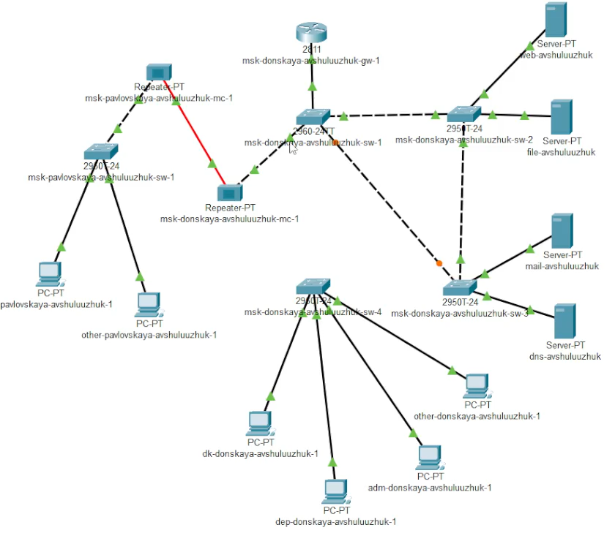
Рис. 1: изменение сети между коммутаторами
Сделаем порт на интерфейсе Gig0/2 коммутатора msk-donskaya-sw-3 транковым (рис. 2)
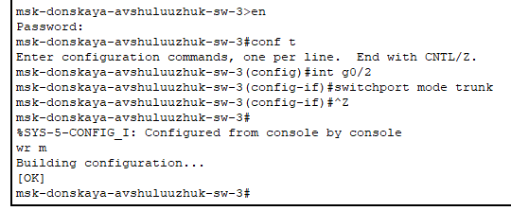
Рис. 2: настройка порта транковым
Соединение между коммутаторами msk-donskaya-sw-1 и msk-donskaya-sw-4 сделаем через интерфейсы Fa0/23, не забыв активировать их в транковом режиме (рис. 3) (рис. 4)
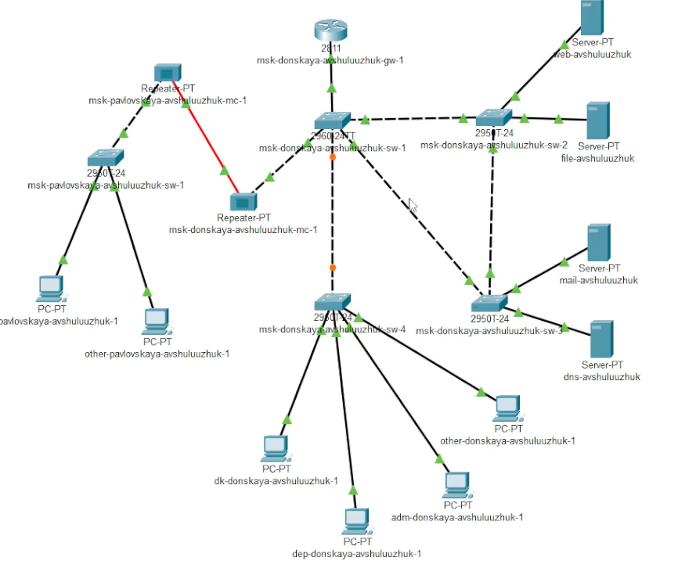
Рис. 3: добавление соединения между коммутаторами
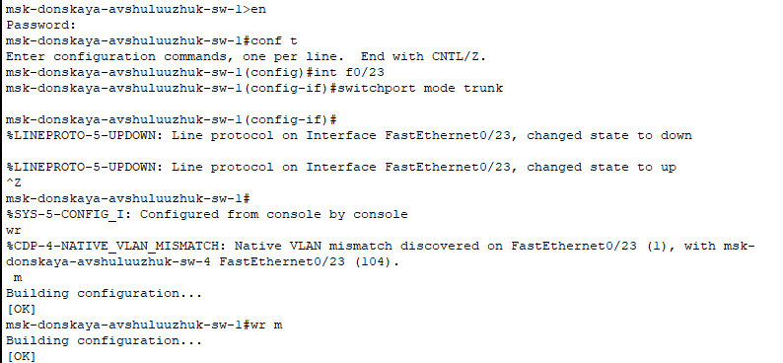
Рис. 4: активирование порта в транковом режиме
С оконечного устройства dk-donskaya-1 пропингуем серверы mail и web. В режиме симуляции проследите движение пакетов ICMP (рис. 5)
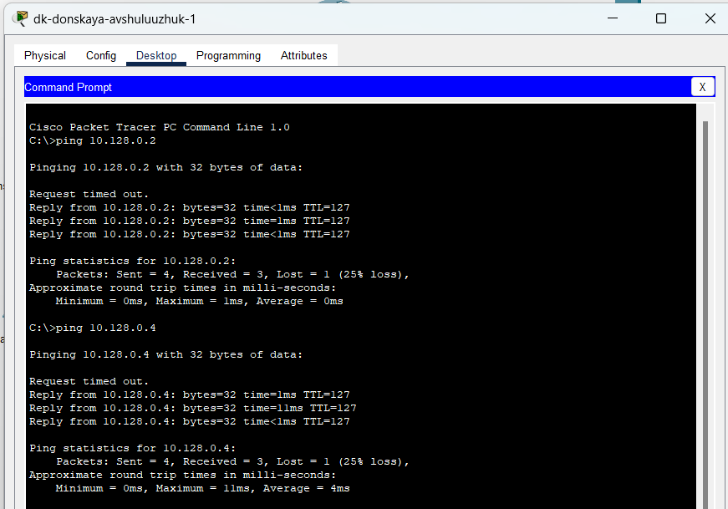
Рис. 5: пингование серверов mail и web
Убедимся, что движение пакетов происходит через коммутатор msk-donskaya-sw-2 (рис. 6)
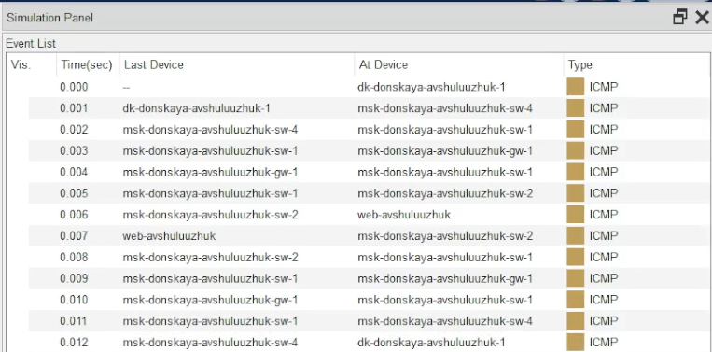
Рис. 6: режим симуляции
На коммутаторе msk-donskaya-sw-2 посмотрим состояние протокола STP для vlan 3 (рис. 7)
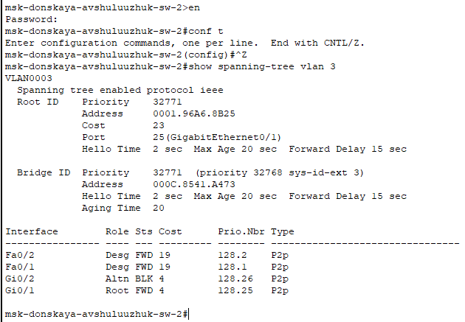
Рис. 7: просмотр состояния протокола STP для vlan 3 на коммутаторе msk-donskaya-sw-2
В качестве корневого коммутатора STP настроем коммутатор msk-donskaya-sw-1 (рис. 8)
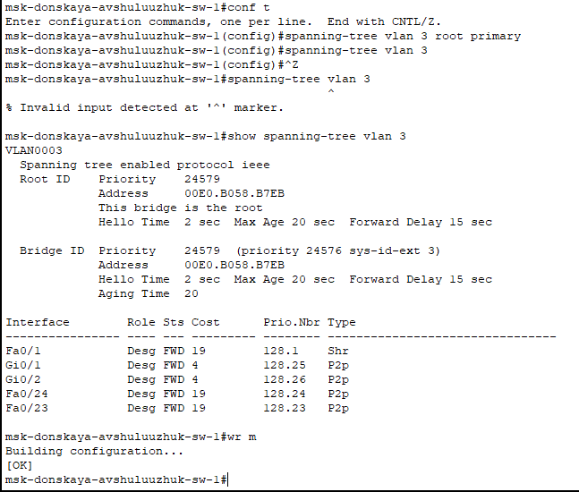
Рис. 8: настройка коммутатора msk-donskaya-sw-1 корневым
Используя режим симуляции, убедимся, что пакеты ICMP пойдут от хоста dk-donskaya-1 до mail через коммутаторы msk-donskaya-sw-1 и msk-donskaya-sw-3 (рис. 9)
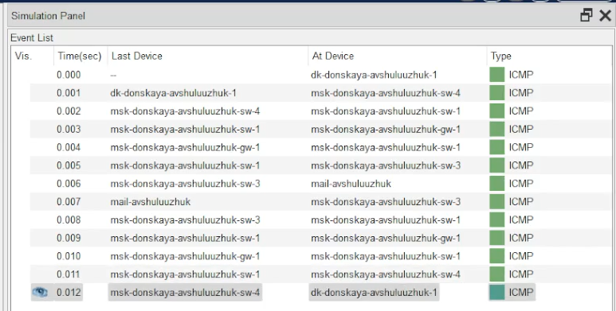
Рис. 9: режим симуляции
От хоста dk-donskaya-1 до web через коммутаторы msk-donskaya-sw-1 и msk-donskaya-sw-2 (рис. 10)
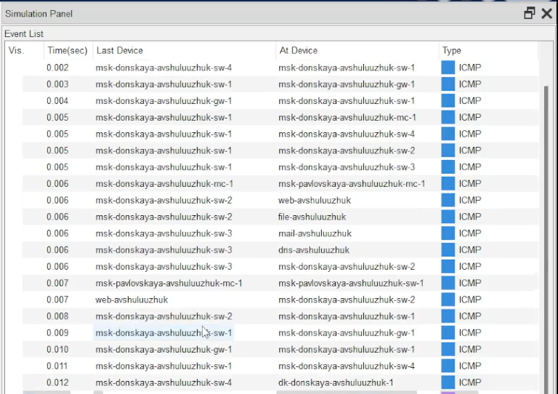
Рис. 10: режим симуляции
Настроем режим Portfast на тех интерфейсах коммутаторов, к которым подключены серверы (рис. 11) (рис. 12)
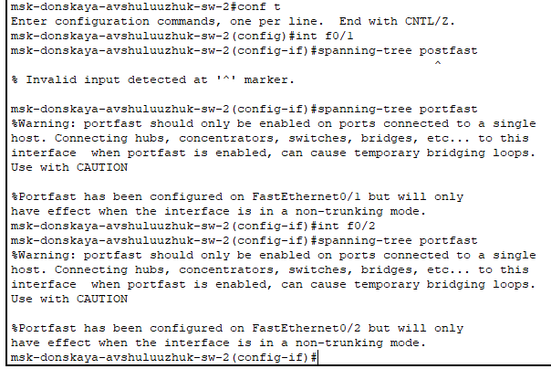
Рис. 11: настройка режима Portfast
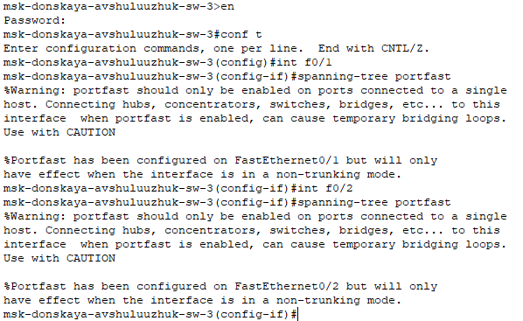
Рис. 12: настройка режима Portfast
Изучим отказоустойчивость протокола STP и время восстановления соединения при переключении на резервное соединение. Для этого используем команду ping -n 1000 mail.donskaya.rudn.ru на хосте dk-donskaya-1 (рис. 13)
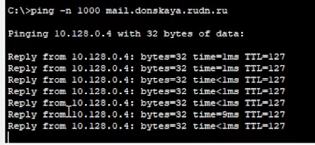
Рис. 13: пингование сервера mail
Разрыв соединения обеспечим переводом соответствующего интерфейса коммутатора в состояние shutdown (рис. 14) (рис. 15)
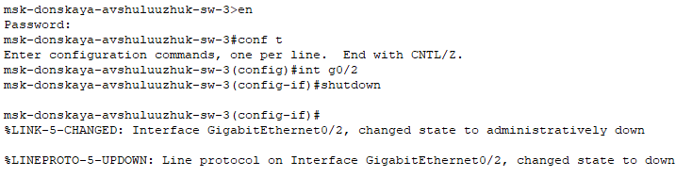
Рис. 14: разрыв соединения на интерфейсе
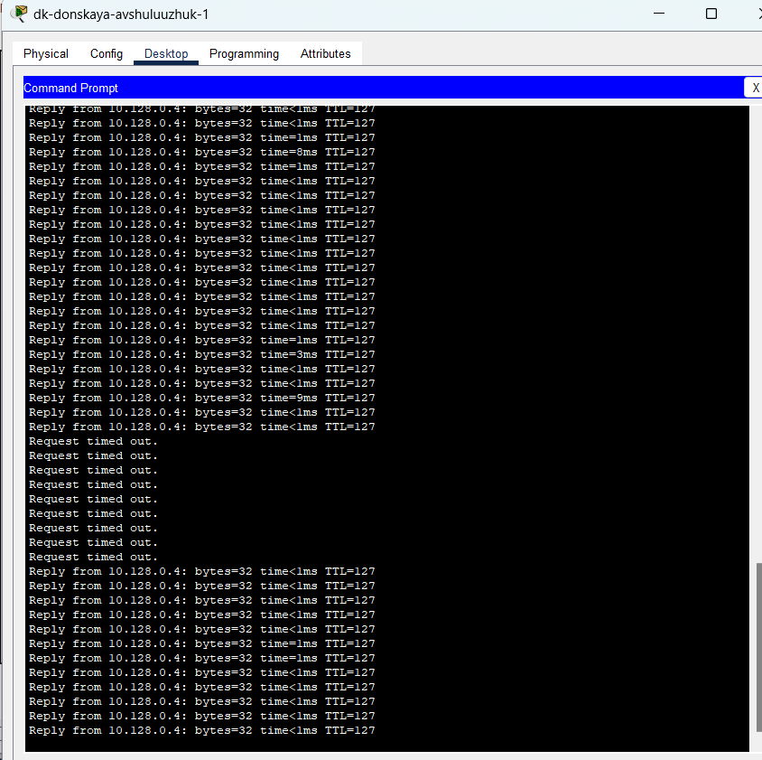
Рис. 15: отказоустойчивость протокола STP и время восстановления соединения при переключении на резервное соединение
Переключим коммутаторы режим работы по протоколу Rapid PVST+ (рис. 16)
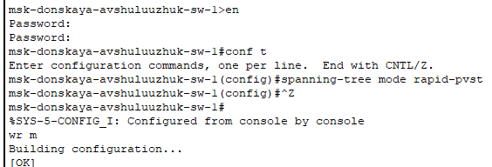
Рис. 16: переключение коммутаров на режим работы по протоколу Rapid PVST+
Сформируем агрегированное соединение интерфейсов Fa0/20 – Fa0/23 между коммутаторами msk-donskaya-sw-1 и msk-donskaya-sw-4 (рис. 17)
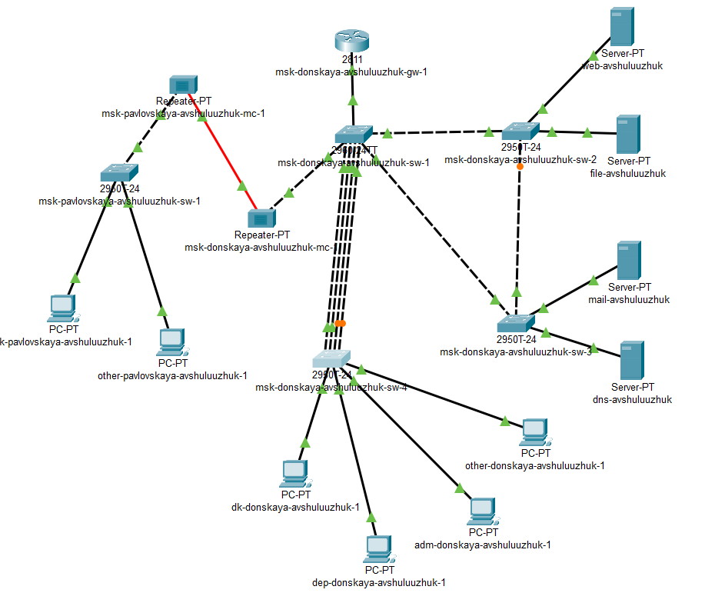
Рис. 17: формирование агрегированного соединения интерфейсов Fa0/20 – Fa0/23
Настройем агрегирование каналов (режим EtherChannel) (рис. 18)
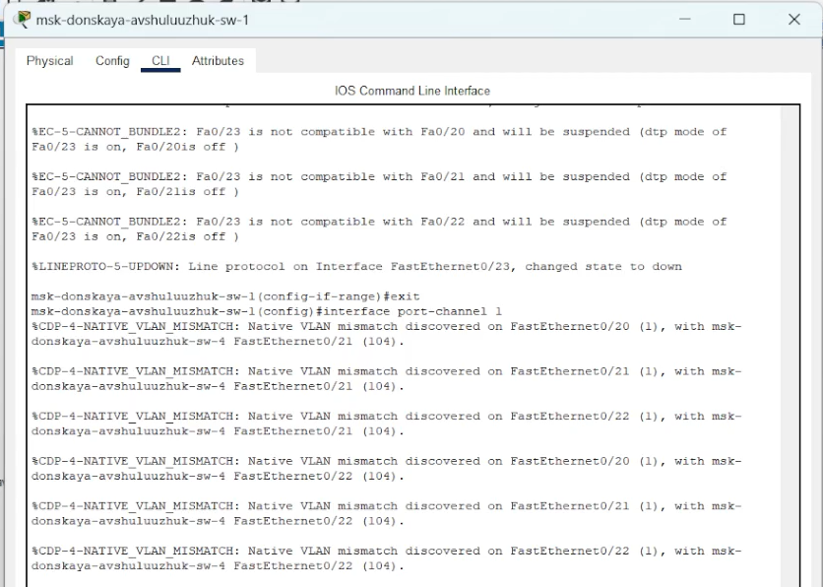
Рис. 18: настройка агрегирования каналов

4 Выводы
В результате выполнения лабораторной работы было произведено изучение возможностей протокола STP и его модификаций по обеспечению отказоустойчивости сети, агрегированию интерфейсов и перераспределению нагрузки между ними.

5 Контрольные вопросы
- Какую информацию можно получить, воспользовавшись командой определения состояния протокола STP для VLAN (на корневом и не на корневом устройстве)? Приведите примеры вывода подобной информации на устрой- ствах.
Ответ: Команда для просмотра состояния STP, как правило, выглядит как show spanning-tree vlan . Она предоставляет массу информации, которая различается в зависимости от того, является ли устройство корневым для данной VLAN.
- При помощи какой команды можно узнать, в каком режиме, STP или Rapid PVST+, работает устройство? Приведите примеры вывода подобной информации на устройствах.
Ответ: Команда обычно выглядит как show spanning-tree summary. Она покажет глобальную информацию о STP, включая используемый режим.
Пример вывода (Cisco):
Switch# show spanning-tree summary Switch is in pvst mode Root bridge for: none
- Для чего и в каких случаях нужно настраивать режим Portfast?
Ответ: Portfast используется для портов, подключенных к конечным устройствам (например, компьютерам, серверам, принтерам), а не к другим коммутаторам.
Назначение: Portfast позволяет порту немедленно переходить в состояние forwarding, минуя стадии Listening и Learning. Это значительно сокращает время, необходимое устройству для получения доступа к сети после подключения.
Когда использовать:
Для портов, к которым подключены только конечные устройства. Крайне важно не включать Portfast на портах, соединенных с другими коммутаторами, так как это может привести к образованию петель в сети и вызвать широковещательный шторм.
Для серверов, требующих быстрого доступа к сети после перезагрузки.
Для VoIP-телефонов.
- В чем состоит принцип работы агрегированного интерфейса? Для чего он используется?
Ответ: Агрегированный интерфейс (EtherChannel, Link Aggregation) объединяет несколько физических интерфейсов в один логический.
Принцип работы: Трафик распределяется между физическими интерфейсами в агрегированном канале на основе определенного алгоритма (например, по MAC-адресам, IP-адресам, портам). Все физические интерфейсы рассматриваются как один логический линк.
Для чего используется:
Увеличение пропускной способности: Объединяя несколько каналов, увеличивается общая пропускная способность соединения.
Обеспечение избыточности: Если один из физических интерфейсов выходит из строя, трафик автоматически перенаправляется на другие интерфейсы в группе, обеспечивая непрерывность соединения.
Упрощение управления: Агрегированный интерфейс управляется как один логический интерфейс, упрощая конфигурацию и мониторинг.
- В чём принципиальные отличия при использовании протоколов LACP (Link Aggregation Control Protocol), PAgP (Port Aggregation Protocol) и статического агрегирования без использования протоколов?
Ответ: LACP (Link Aggregation Control Protocol - IEEE 802.3ad):
Стандартизированный протокол для автоматического согласования и управления агрегированными каналами.
Позволяет динамически добавлять и удалять интерфейсы из агрегированного канала.
Проверяет совместимость параметров интерфейсов (скорость, duplex) перед добавлением в канал.
Обеспечивает обнаружение ошибок конфигурации.
Рекомендуется для использования, если поддерживается обеими сторонами.
PAgP (Port Aggregation Protocol - Cisco proprietary):
Проприетарный протокол Cisco, выполняющий те же функции, что и LACP.
Работает аналогично LACP, но предназначен для использования в сетях, состоящих из оборудования Cisco.
Менее предпочтителен, чем LACP, если есть возможность использовать LACP.
Статическое агрегирование (без протоколов):
Агрегирование настраивается вручную, без использования протоколов согласования.
Требует ручной настройки на обоих концах соединения.
Не обеспечивает автоматического обнаружения ошибок конфигурации или сбоев.
Менее гибкое и отказоустойчивое, чем LACP или PAgP. Следует использовать только в том случае, если LACP или PAgP не поддерживаются.
В случае ошибки конфигурации возможно образование петель.
- При помощи каких команд можно узнать состояние агрегированного канала EtherChannel?
Ответ: Для просмотра состояния EtherChannel используются различные команды, зависящие от производителя оборудования. Вот примеры для Cisco:
show etherchannel summary: Показывает общую информацию о настроенных EtherChannel, включая их состояние и участвующие интерфейсы.
show etherchannel port-channel: Отображает информацию о логическом интерфейсе Port-Channel (например, Port-Channel1). Включает информацию о протоколе (LACP, PAgP) и агрегированных портах.
show etherchannel port-channel <номер_канала> detail: Предоставляет подробную информацию о конкретном канале EtherChannel, включая статус каждого порта, параметры протокола и статистику.
show interface port-channel <номер_канала>: Показывает информацию об интерфейсе Port-Channel как о логическом интерфейсе (например, IP-адрес, состояние).

